Міністерство освіти і науки України
Національний університет «Львівська політехніка»
Кафедра систем штучного інтелекту



Звіт

Звіт
про виконання лабораторних та практичних робіт блоку № 2
На тему: «Змінні, константи, типи даних та розмір типів даних. Системи числення. Двійкова система числення. Умовні та логічні оператори. Базові операції та вбудовані функції. Ввід вивід. Коментарі. Лінійні та розгалужені алгоритми.»
з дисципліни: «Основи програмування»
до:
Лабораторної Роботи № 1
Алготестер Лабораторної Роботи № 1
Практичних Робіт до блоку № 2

Виконала:
Студентка групи ШІ-13
Мельник Олександра Вікторівна

Львів 2026
Тема роботи:
Вивчення базових конструкцій мови програмування C++: робота з типами даних, змінними та константами, використання різних систем числення, а також застосування логічних і умовних операторів для побудови лінійних та розгалужених алгоритмів.
Мета роботи:
Здобути практичні навички роботи з основними типами даних у C++, зрозуміти специфіку переведення чисел між різними системами числення. Опанувати використання вбудованих функцій, операцій введення/виведення, а також навчитися реалізовувати алгоритми з розгалуженням за допомогою умовних операторів на конкретних програмних задачах.
Теоретичні відомості
- Теоретичні відомості з переліком важливих тем:
- Тема №1: Системи числення
- Тема №2: Робота з системами числення та двійкова система числення
- Тема №3: Змінні, Константи, Типи даних та їх Розміри
- Тема №4: Бібліотеки в C++
- Тема №5: Ввід та Вивід даних
- Тема №6: Базові Операції та Вбудовані Функції
- Тема №7: Коментарі у Коді
- Тема №8: Лінійні алгоритми
- Тема №9: Розгалужені алгоритми та Умовні Оператори
- Тема №10: Логічні Оператори

- Індивідуальний план опрацювання теорії
- Тема №1: Системи числення.
  - Джерела інформації:
    - Лекції О. Пшеничного
    - Практичні заняття
  - Що опрацьовано:
    - Опрацьовані двійкова, вісімкова, десяткова та шістнадцяткова системи числення та принцип роботи цих систем.
  - Статус: Ознайомлена
  - Початок опрацювання теми: 21 вересня 2026
  - Завершення опрацювання теми: 27 вересня 2026
- Тема №2: Робота з системами числення та двійкова система числення.
  - Джерела інформації:
    - Інтерактивна розгортка до епіку
    - Практичні заняття
  - Що опрацьовано:
    - Опрацьовані способи переведення чисел з десяткової системи в двійкову, вісімкову та шістнадцяткову і зворотні переведення.
    - Опрацьовані арифметичні операції з двійковими числами, зокрема додавання, віднімання, множення і ділення
  - Статус: Ознайомлена
  - Початок опрацювання теми: 26 вересня 2026
  - Завершення опрацювання теми: 27 вересня 2026
- Тема №3: Змінні, Константи, Типи даних та їх Розміри.
  - Джерела інформації:
    - Лекції О. Пшеничного
    - Практичні заняття
  - Що опрацьовано:
    - Ознайомлено з типами даних, їх застосуванням, розміром та різницею між ними
    - Ознайомлено зі змінними та константами в мові програмування C++ та різницею між ними
  - Статус: Ознайомлена
  - Початок опрацювання теми: 22 вересня 2026
  - Завершення опрацювання теми: 23 вересня 2026
- Тема №4: Бібліотеки в C++
  - Джерела інформації:
    - Практичні заняття
    - Знання, здобуті раніше
  - Що опрацьовано:
    - Ознайомлено з кількома базовими бібліотеками C/C++ зокрема cmath, string, array, vector та iomanip
    - Використано вищеперераховані бібліотеки на практиці
  - Статус: Ознайомлена
  - Початок опрацювання теми: 25 вересня 2026
  - Завершення опрацювання теми: 27 вересня 2026
- Тема №5: Ввід та Вивід даних
  - Джерела інформації:
    - Знання, здобуті раніше
  - Що опрацьовано:
    - Ознайомлено з функціями cout та cin, необхідними для виводу та вводу даних
    - Ознайомлено з бібліотекою iomanip, необхідною для форматування даних та тексту, які виводиться
  - Статус: Ознайомлена
  - Початок опрацювання теми: 23 вересня 2026
  - Завершення опрацювання теми: 25 вересня 2026
- Тема №6: Базові Операції та Вбудовані Функції
  - Джерела інформації:
    - Лекції О. Пшеничного
    - Практичні заняття
  - Що опрацьовано:
    - Ознайомлено з базовими функціями в С++, використано їх на практиці
  - Статус: Ознайомлена
  - Початок опрацювання теми: 22 вересня 2026
  - Завершення опрацювання теми: 24 вересня 2026
- Тема №7: Коментарі у Коді
  - Джерела інформації:
    - Практичні заняття
  - Що опрацьовано:
    - Ознайомлено зі значенням коментарів в коді та їхньою важливістю для ефективного написання коду.
  - Статус: Ознайомлена
  - Початок опрацювання теми: 15 вересня 2026
  - Завершення опрацювання теми: 19 вересня 2026
- Тема №8: Лінійні алгоритми
  - Джерела інформації:
    - Лекції О. Пшеничного
    - Практичні заняття
  - Що опрацьовано:
    - Ознайомлено з означенням лінійних алгоритмів.
  - Статус: Ознайомлена
  - Початок опрацювання теми: 22 вересня 2026
  - Завершення опрацювання теми: 24 вересня 2026
- Тема №9: Розгалужені алгоритми та Умовні Оператори
  - Джерела інформації:
    - Лекції О. Пшеничного
    - Практичні заняття
  - Що опрацьовано:
    - Ознайомлено з означенням розгалужених алгоритмів, різницею розгалужених та лінійних алгоритмів, способом їхнього запису в блоксхемах.
    - Ознайомлено з умовними операторами мови С++, використано їх на практиці
  - Статус: Ознайомлена
  - Початок опрацювання теми: 22 вересня 2026
  - Завершення опрацювання теми: 24 вересня 2026
- Тема №10: Логічні Оператори
  - Джерела інформації:
    - Лекції О. Пшеничного
    - Практичні заняття
  - Що опрацьовано:
    - Ознайомлено з означенням логічних операторів та їхньою різницею від умовних операторів
    - Використання деяких логічних операторів на практиці
  - Статус: Ознайомлена
  - Початок опрацювання теми: 22 вересня 2026
  - Завершення опрацювання теми: 24 вересня 2026

Виконання роботи
- Опрацювання завдання та вимог до програм та середовища:
Завдання №1 Theory Education Activities
- Деталі завдання:
  - Ознайомитись з різними системами числення, арифметичними операціями з ними.
  - Ознайомитись з лінійними та розгалуженими алгоритмами та умовними і логічними операторами.
Завдання №2 Requirements management (understand tasks) and design activities (draw flow diagram and estimate tasks)
- Деталі завдання:
  - Створити блоксхему до практичного завдання №3 Lab 1 Task 1.
  - Створити блоксхему до практичного завдання №7 Practice# programming: Class Practice Task
Завдання №3 Lab#1 programming: Lab 1 Task 1
- Деталі завдання:
  - Обчислити значення виразу при різних дійсних типах даних (float й double). Обчислення варто виконувати з використанням проміжних змінних. Порівняти й пояснити отримані результати.
  - Вираз з варіанту 3: $\frac{{(a+b)}^{3}-(a^{3}+3a^{2}b)}{3ab^{2}+b^{3}}$
Завдання №4 Lab#1 programming: Lab 1 Task 2
- Деталі завдання:
  - Обчислити значення виразів. Пояснити отримані результати.
  - Вирази з варіанту 3: 1) $n---m$
2)$m--<n$
3)$n++>m$
Завдання №5 Lab#1 programming: Algotester Lab 1 Task 1
- Деталі завдання:
У вашого персонажа є H хітпойнтів та M мани. Персонаж 3 рази використає закляття, кожне з яких може використати хітпойнти та ману одночасно. Якщо якесь закляття забирає і хітпойнти і ману - ваш персонаж програє, отже для виграшу треба використовувати при одному заклинанні АБО хітпойнти, АБО ману. Якщо в кінці персонаж буде мати додатню кількість хітпойнтів та мани (𝐻,𝑀 >0) - він виграє, в іншому випадку програє.
Ваше завдання у випадку виграшу персонажа вивести YES, вивести NO у іншому випадку.
- Важливі деталі для врахування в імплементації програми:
- $1≤H≤{10}^{12}$
- $1≤M≤{10}^{12}$
- $0≤h_{i}≤{10}^{12}$
- $0≤m_{i}≤{10}^{12}$
Завдання №6 Practice# programming: Experimental Exercises Activities - Binary Calculations
- Деталі завдання:
  - Згенерувати в рандомайзері десяткове число y від 15 до 89
  - Згенерувати в рандомайзері десяткове число x від 15 до 89
  - Перевести y у двійкову систему числення
  - Перевести x у двійкову систему числення
  - Додати два двійкових числа x та y
  - Поділити отриману суму на менше згенероване число
  - Перевести результат ділення в десяткове число
Завдання №7 Practice# programming: Class Practice Task
- Деталі завдання:
- Ви створюєте простий аналізатор надійності пароля. Користувач описує свій пароль, його довжину та які типи символів у ньому є, а програма визначає рівень надійності і видає рекомендацію, що саме варто виправити. Програма не зчитує сам пароль, а працює з його характеристиками.
- Обмеження: сторонні бібліотеки використовувати заборонено.
- Важливі деталі для врахування в імплементації програми:
- Використати всі згадані в передумові задачі оператори галуження if else, if, else if, switch case.
- Використати кожен з логічних операторів AND, OR, NOT щонайменше один раз.
- За потреби комбінувати оператори.
- Кожна гілка switch має завершуватися break; гілка default присутня.
- Прокоментувати код, за зразком минулого епіку.
- Пройти всі 16 тест-кейсів.
Завдання №8 Practice# programming: Self Practice Task 1 «Скільки років?»
- Деталі завдання:
Задача «Скільки років?»: За вікном вже 2025 рік! Зеник разом із своїми друзями весело проводять час на зимових канікулах. Всім дуже весело! Але в один момент Зеник зрозумів, що в цьому році йому буде цілих 15 років! І йому стало дуже цікаво, а в якому році йому буде 𝑛 років?
- Важливі деталі для врахування в імплементації програми:
- $1≤n≤{10}^{9}$
Завдання №9 Practice# programming: Self Practice Task 1 «Рейтинг Петрика»
- Деталі завдання:
Задача «Рейтинг Петрика»: Маловідомий програміст Петро любить усім розказувати, який у нього високий рейтинг на сайті «Horsecoder». Його справжній рейтинг рівний 𝑥, але він може назвати будь-яке число з відрізку [𝑥 −𝑦,𝑥 +𝑦]. Богдан натомість вперто відмовляється вірити, що рейтинг Петрика може бути більшим за 𝑧. Допоможіть Петрику — скажіть, у який максимальний рейтинг Богдан зможе повірити, або визначте, що такого рейтингу не існує.
- Важливі деталі для врахування в імплементації програми:
- $1≤x,y,z≤{10}^{6}$
Завдання №10 Practice# programming: Self Practice Task 1 «Хелловін»
- Деталі завдання:
  - Задача «Хелловін»: До Зеника і Марічки на Хелловін завітав їхній старий друг Андрій. Офіційна причина його візиту — дізнатися про справи друзів та просто побалакати з ними. Але Зенику і Марічці добре відомі справжні наміри Андрія — він просто хоче дістати від друзів цукерок. У Зеника і Марічки є по одному мішку цукерок. Усього в мішку Зеника є 𝑛 цукерок, причому 𝑖-та із них коштує $a_{i}$ гривень. Аналогічно, у мішку Марічки є 𝑚 цукерок, і ціна 𝑖-ї рівна $b_{i}$ гривень. Вони хочуть дати Андрію дві цукерки — одну з мішка Зеника, а іншу — з мішка Марічки. Будучи доволі жадібними, воно готові віддати Андрію лише найдешевші цукерки. Тобто, як і з першого мішка, так і з другого, вони виберуть по найдешевшій цукерці. Якою буде вартість отриманого Андрієм подарунка? Іншими словами, знайдіть сумарну вартість двох цукерок, які отримає Андрій.
- Важливі деталі для врахування в імплементації програми:
  - $1 ≤ n ,m ≤ 100$
  - $1 ≤a_{i} ,b_{i} ≤ 1000$
Завдання №11 Result Documentation Report and Outcomes Placement Activities (Docs and Programs on GitHub)
- Деталі завдання:
  - Написати та оформити звіт про виконання практичної роботи. Додати до звіту результати виконання програм до практичних завдань.
Завдання №12 - Results Evaluation and Release
- Деталі завдання:
  - Розмістити файли коду до програм та звіт про виконання роботи на сайті Github. Для розміщення створити власну гілку та pull request, за допомогою команд add, commit і push додати необхідні файли, попросити команду переглянути файли та зробити approve після кожної зміни файлів.

- Дизайн та планована оцінка часу виконання завдань:
Завдання №3 Lab# programming: Lab 1 Task 1
Програма №1 – Лабораторна робота, задача 1
- Блок-схема:
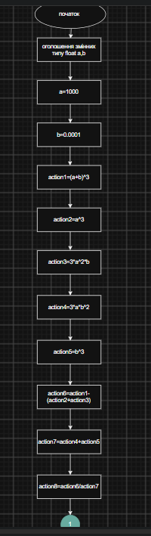
Рис. 1. Блоксхема до завдання Lab 1 - Task 1-3(ч. 1)
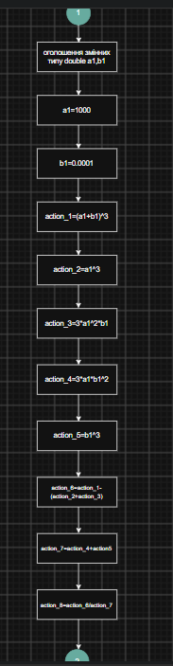
Рис. 2. Блоксхема до завдання Lab 1 - Task 1-3(ч. 2)

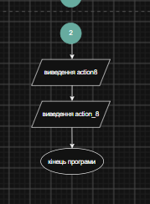

Рис. 3. Блоксхема до завдання Lab 1 - Task 1-3(ч. 3)

Завдання №7 Practice# programming: Class Practice Task
Програма №4 – Practice Task
- Блок-схема:

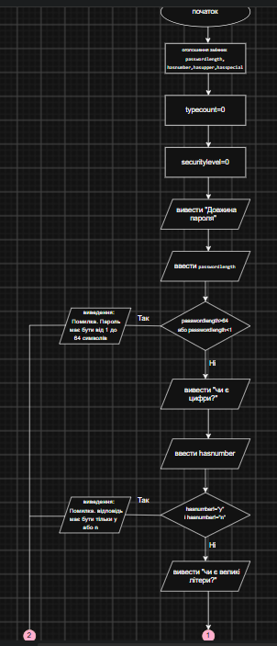
Рис. 4. Блоксхема до завдання Class Practice Task(ч. 1)
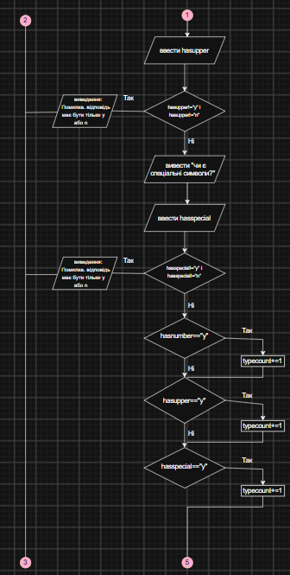
Рис. 5. Блоксхема до завдання Class Practice Task(ч. 2)
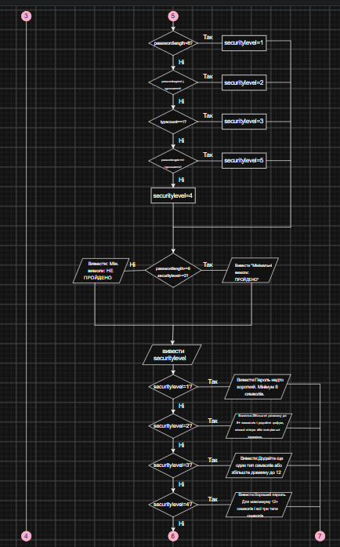
Рис. 6. Блоксхема до завдання Class Practice Task(ч. 3)
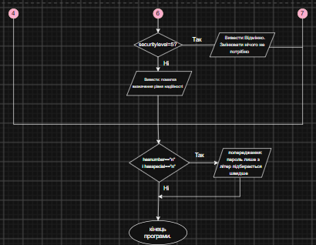
Рис. 7. Блоксхема до завдання Class Practice Task(ч. 4)
Планований час на реалізацію: 2години.

- Код програм з посиланням на зовнішні ресурси:

Завдання №3 Lab# programming: Lab 1 Task 1
Програма №1 – Lab 1 Task 1 variant - 3

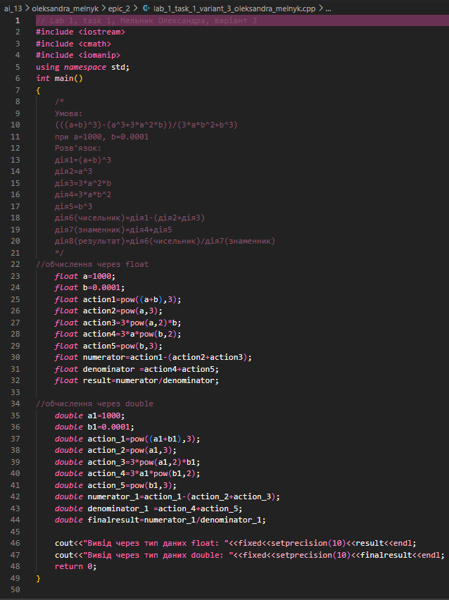
Рис. 8. Код програми до завдання Lab 1 task 1 variant 3
Посилання на файл коду в пулреквесті:
Завдання №4 Lab# programming: Lab 1 Task 2
Програма №2 – Lab 1 Task 2 variant - 3

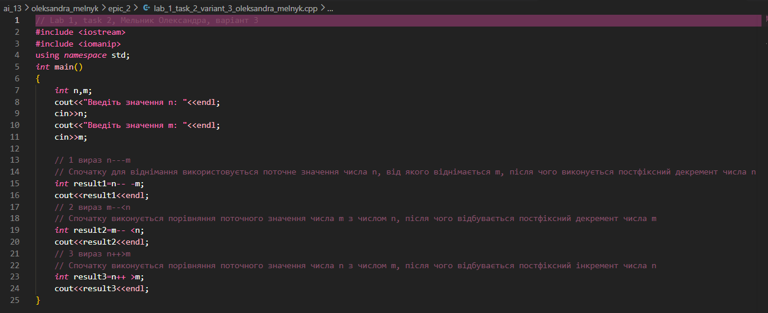
Рис. 9. Код програми до завдання Lab 1 Task 2 variant - 3
Посилання на файл коду в пулреквесті:
https://github.com/artificial-intelligence-department/ai_programming_playground_2026/pull/273/changes#top
Завдання №5 Lab# programming: Algotester Lab 1 Task 1
Програма №3 – Algotester Lab 1 variant 1

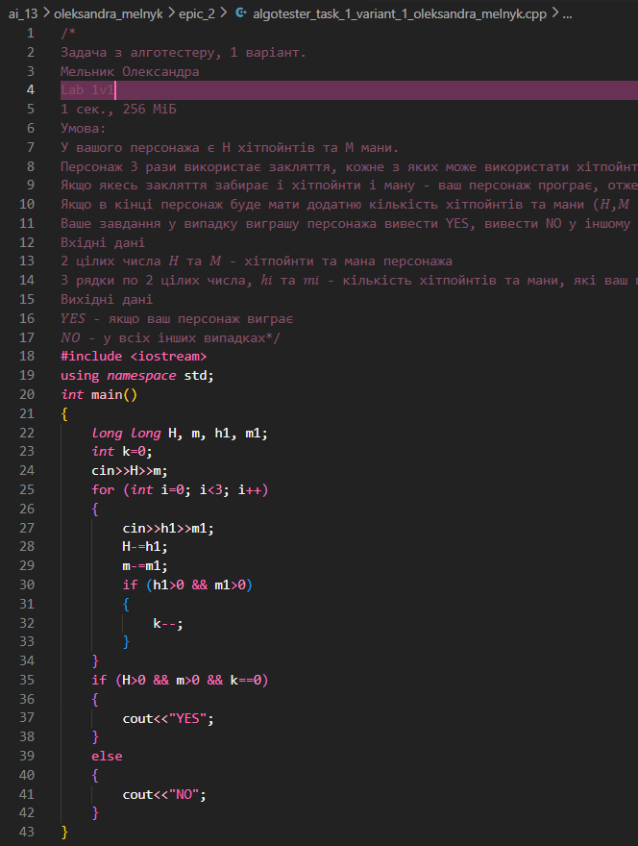
Рис. 10. Код програми до завдання Algotester Lab 1v1
Посилання на файл коду в пулреквесті:
https://github.com/artificial-intelligence-department/ai_programming_playground_2026/pull/273/changes#top

Завдання №7 Practice# programming: Class Practice Task
Програма №4 –Practice Task

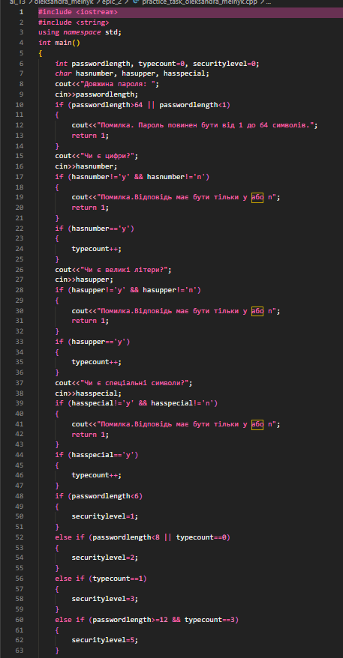
Рис. 11. Код до завдання Practice Task(ч. 1)

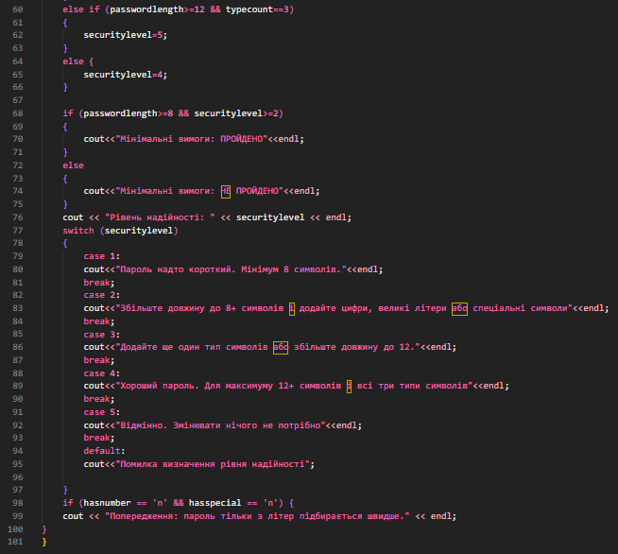
Рис. 12. Код до завдання Practice Task(ч. 2)
Посилання на файл коду в пулреквесті:
https://github.com/artificial-intelligence-department/ai_programming_playground_2026/pull/273/changes#top

Завдання №8 Practice# programming: Self Practice Task 1 «Скільки років?»
Програма №5 – Self Practice Task 1

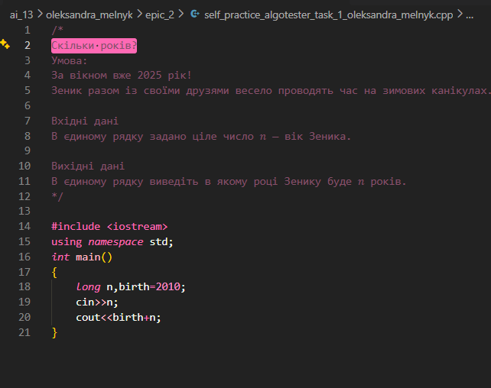
Рис. 13. Код до задачі «Скільки років?»
Посилання на файл коду в пулреквесті:
https://github.com/artificial-intelligence-department/ai_programming_playground_2026/pull/273/changes#top

Завдання №9 Practice# programming: Self Practice Task 1 «Рейтинг Петрика»
Програма №6 – Self Practice Task 2

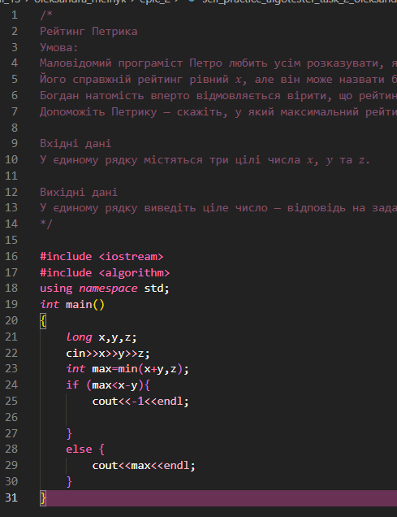
Рис. 14. Код до задачі «Рейтинг Петрика»
Посилання на файл коду в пулреквесті:
https://github.com/artificial-intelligence-department/ai_programming_playground_2026/pull/273/changes#top

Завдання №10 Practice# programming: Self Practice Task 1 «Хелловін»
Програма №7 – Self Practice Task 3
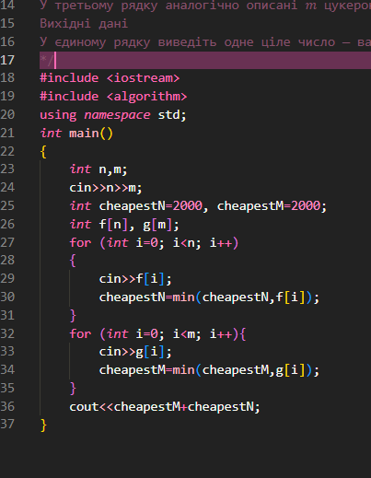
Рис. 15. Код до задачі «Хелловін»
Посилання на файл коду в пулреквесті:
https://github.com/artificial-intelligence-department/ai_programming_playground_2026/pull/273/changes#top

5. Результати виконання завдань, тестування та фактично затрачений час:

Завдання №3 Lab# programming: Lab 1 Task 1
Програма №1 – Lab 1 Task 1 variant - 3

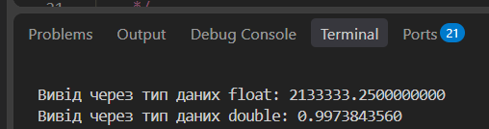
Рис. 16. Виконання програми до завдання Lab 1 - Task 1v3
Час затрачений на виконання завдання: 15 хвилин.

Завдання №4 Lab# programming: Lab 1 Task 2
Програма №2 – Lab 1 Task 2 variant - 3

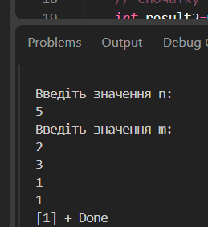
Рис. 17. Виконання програми до завдання Lab 1 - Task 2v3
Час затрачений на виконання завдання: 10хв

Завдання №5 Lab# programming: Algotester Lab 1 Task 1
Програма №3 – Algotester Lab 1v3

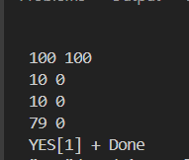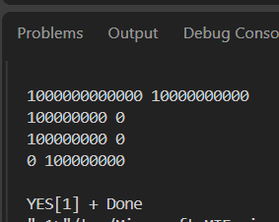
Рис. 18. Виконання програти до завдання Algotester Lab 1v1

Рис. 19. Виконання програми до завдання Algotester Lab 1v1 на сайті Algotester

Час затрачений на реалізацію: 25хв
Завдання №6 Practice# programming: Experimental Exercises Activities - Binary Calculations

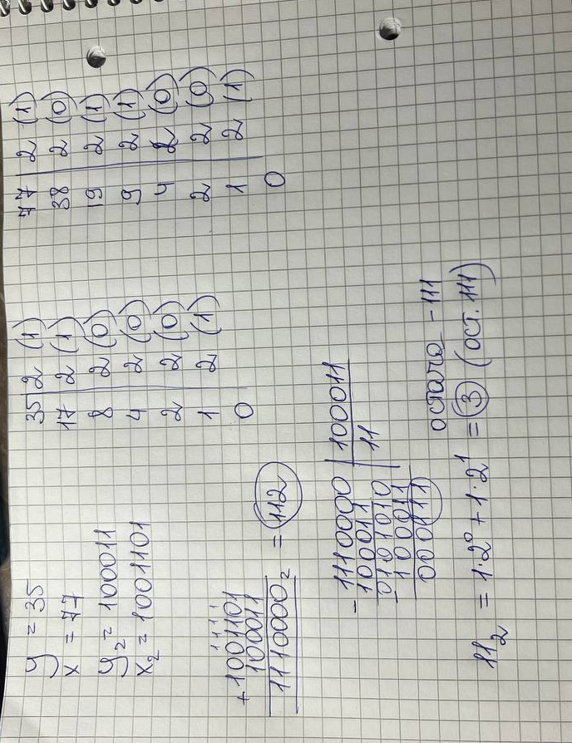
Рис. 20. Обчислення в двійковій системі числення
Час затрачений на реалізацію: 20хв

Завдання №7 Practice# programming: Class Practice Task
Програма №4 – Practice Task
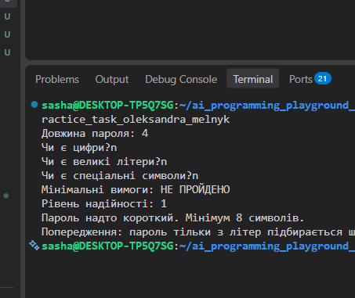
Рис. 21. Виконання програми Practice Task Надійність пароля

Час затрачений на реалізацію: 1 година.
Завдання №8 Practice# programming: Self Practice Task 1 «Скільки років?»
Програма №5 – Self Practice Task 1

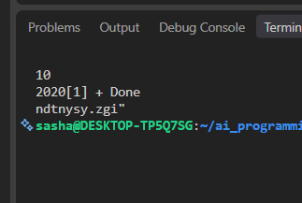
Рис. 22. Виконання програми до задачі «Скільки років?»
Рис. 23. Виконання програми до задачі «Скільки років?» на сайті Algotester
Завдання №9 Practice# programming: Self Practice Task 1 «Зробити паліндром»
Програма №6 – Self Practice Task 2

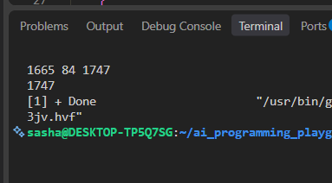
Рис. 26. Виконання програми до задачі «Рейтинг Петрика»
Рис. 24. Виконання програми до задачі «Рейтинг Петрика» на сайті Algotester
Завдання №10 Practice# programming: Self Practice Task 1 «Хелловін»
Програма №7 – Self Practice Task 3

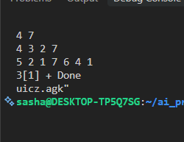
Рис. 25. Виконання програми до задачі «Хелловін»
Рис. 26 Виконання програми до задачі «Хелловін» на сайті Algotester

Час затрачений на реалізацію: 2 дні

6. Кооперація з командою:
- Перша зустріч 29.09. Обговорюємо епік, проговорюємо незрозумілі моменти.
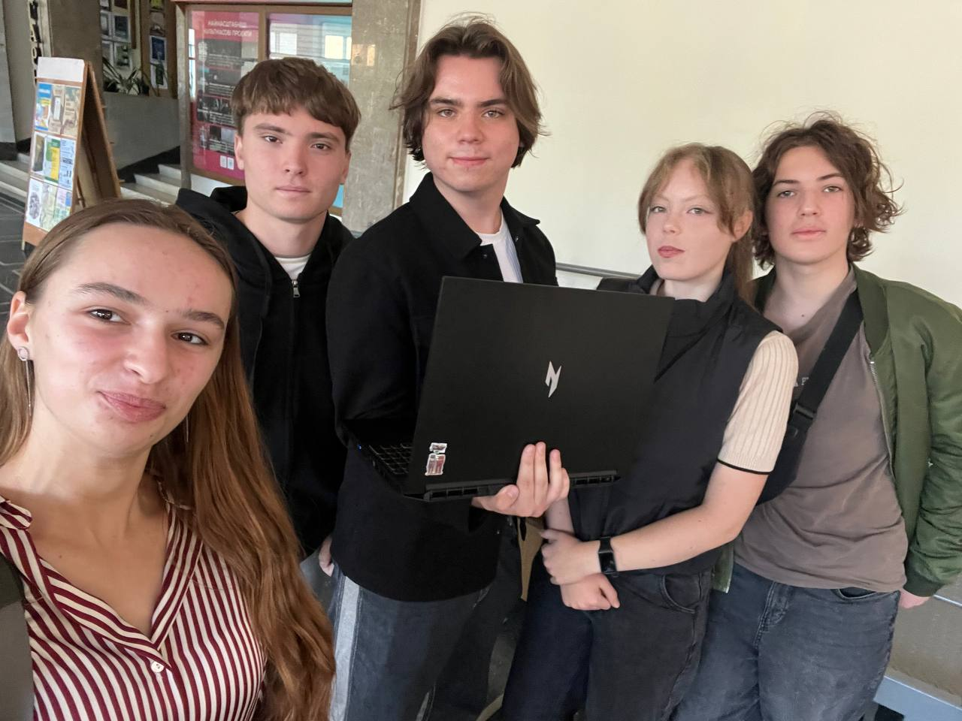
Рис. 27. Фото зустрічі
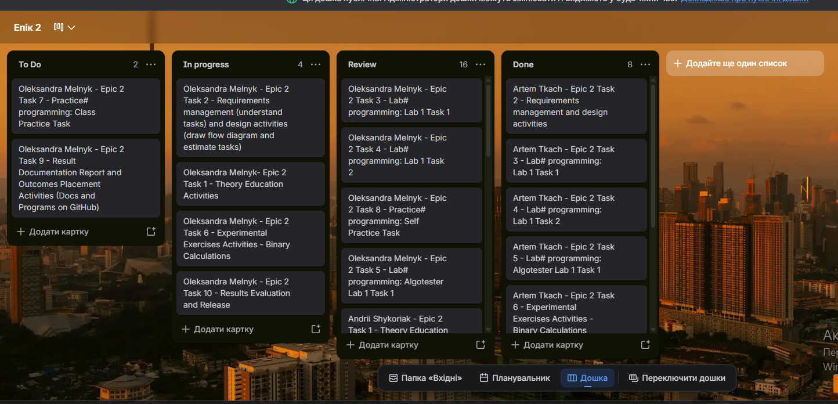
Рис. 28. Командна дошка в Trello до другого епіку

Висновки: У результаті виконання лабораторних і практичних робіт закріплено теоретичні знання та набуто практичних навичок роботи з лінійними й розгалуженими алгоритмами. Опрацьовано принципи побудови різних систем числення, зокрема виконання арифметичних операцій у двійковій системі. Крім того, на практиці застосовано базові конструкції мови програмування C++: базові типи даних, умовні та логічні оператори, цикли й стандартні бібліотеки.
Здобуті навички:
- Системи числення: засвоєно алгоритми виконання основних арифметичних операцій у двійковій системі числення, а також правила переведення чисел між десятковою та двійковою системами.
- Розгалужені алгоритми: опановано логіку побудови розгалужених алгоритмів. Реалізовано низку практичних завдань з використанням умовних конструкцій та циклів у мові C++.
- Типи даних: вивчено базові типи даних, їхні характеристики, відмінності та критерії вибору для конкретних задач.
- Бібліотеки C++: отримано досвід підключення та практичного використання стандартних бібліотек.

